Chusta do noszenia dzieci summer lime od Luna Dream
Spodziewasz się dziecka? A może Twój maluch już radośnie raczkuje? Chusta do noszenia dzieci summer lime to sposób na wygodne transportowanie dzieci. Sprawdź jak to działa!

Chusta kontra wózek dla dziecka
Najpopularniejszym sposobem na transport dzieci jest oczywiście wózek. Ten sposób jest o tyle wygodny dla rodziców, że nie wymaga użycia siły, niemniej jednak samo zniesienie wózka z wysokiego piętra budynku, złożenie go i przewiezienie do parku czy sklepu, wyjęcie z samochodu, ponowne złożenie - to już wymaga nie tylko siły ale i zajmuje dużo czasu. Chusta zaś to prosty sposób, który wykorzystuje wytrzymałość materiału, który podtrzymuje dziecko tuż przy sercu matki lub taty. Chusta do noszenia dzieci summer lime to jeden z modeli marki Luna Dream, który możecie wybrać zamiast wózka lub nosidełka.
Chusta do noszenia dzieci summer lime - zalety

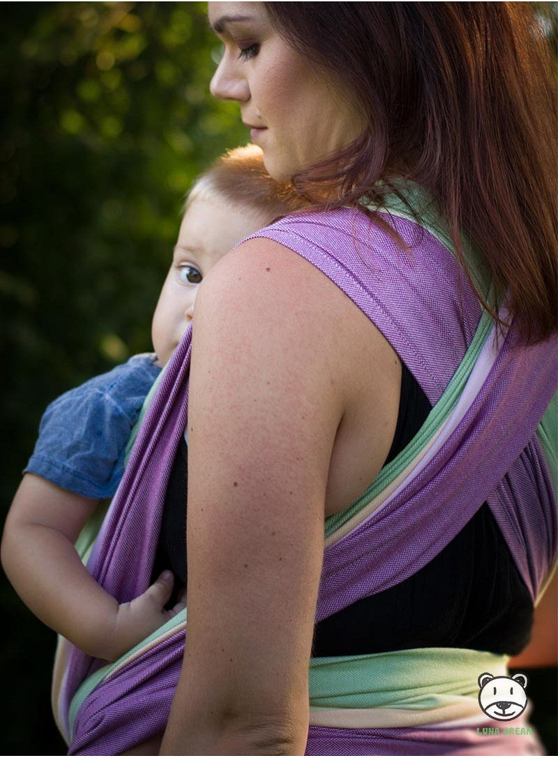
Ogromną zaletą chust do noszenia jest i łatwośc w użyciu. Nawet początkowi użytkownicy tego rodzaju produktu, szybko uczą się sposobu wiązania chust wokół siebie i dziecka. Co ważne, chusta do noszenia dzieci summer lime jest zaprojektowana w taki sposób by dbać o prawidłową pozycję dziecka, dodatkowo przynosi ulgę w okresie ząbkowania u malucha. Rodzic korzystający z chust ma wolne ręce oraz całkowitą swobodę poruszania się, co w przypadku wózka jest dość ograniczone, przecież nie wszędzie można nim wjechać.

